UBND THÀNH PHỐ HỒ CHÍ MINH |  | CỘNG HÒA XÃ HỘI CHỦ NGHĨA VIỆT NAM
TRƯỜNG CAO ĐẲNG LÝ TỰ TRỌNG |  | Độc lập - Tự do - Hạnh phúc
THÀNH PHỐ HỒ CHÍ MINH

ĐỀ THI KẾT THÚC HỌC PHẦN LÝ THUYẾT
HỌC KỲ: I NĂM HỌC: 2018 – 2019
Bậc đào tạo: CAO ĐẲNG (C1)
Học phần: TIN HỌC
Lớp: 17C1-CMT1, 17C1-CMT2Ngày thi: ____ / ____ / 2018
Thời gian thi: 90 phút (không kể thời gian phát đề)
(Thí sinh không được sử dụng tài liệu)
Đề số

Phần I: Windows (1đ)
- Tạo cây thư mục sau tại ổ đĩa D: (0.5 điểm)
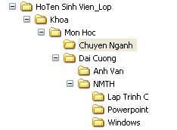
- Tìm kiếm 2 tập tin có tên *.htm, sau đó chép tập tin này vào thư mục Windows. (0.5 điểm)
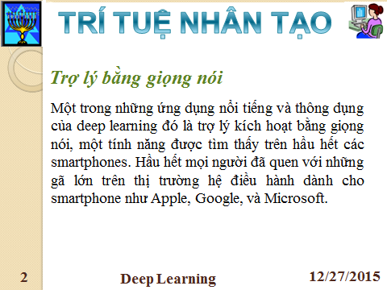
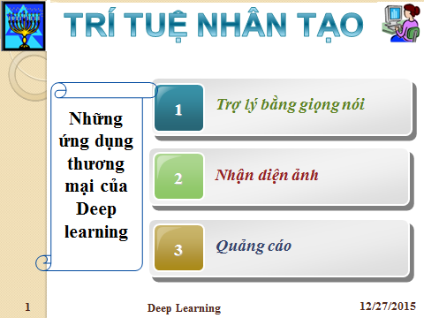
Phần II: PowerPoint (4đ)
Tạo tập tin trình diễn tên baithi.ppt lưu vào thư mục POWERPOINT với nội dung sau:

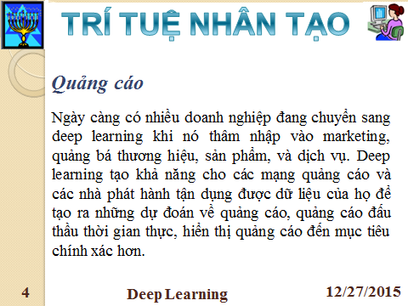
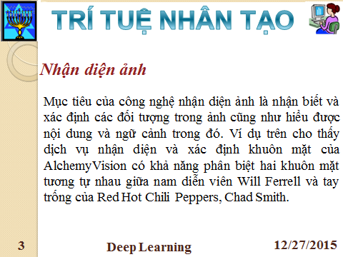

Các yêu cầu:
- Thiết kế các slide với nội dung giống mẫu (sử dụng hình ảnh và template design bất kỳ) (1 điểm)
- Sử dụng Slide Master để tạo logo, Slide number và Footer “Deep Learning”. (0. 75 điểm)
- Cài đặt cho tất cả đối tượng trên slide hiệu ứng Entrance được Start bằng chế độ tự động sau mỗi 1 giây. (0.75 điểm)
- Cài đặt hiệu ứng chuyển tiếp slide (Slide Transition) cho tất cả các slide khi click chuột. (0.5 điểm)
- Từ slide 2 trở đi sinh viên cài đặt hành động Action button trở lại Slide 1. (0.5 điểm)
- Trong slide 1, sinh viên cài đặt hyperlink cho mục 1: Trợ lý bằng giọng nói đến slide 2, mục 2: Nhận diện ảnh đến slide 3, mục 3: Quảng cáo đến slide 4. (0.5 điểm)
Phần III: Lập trình C (5đ)
Tạo các project tương ứng với các bài tập dưới đây và lưu chúng vào thư mục LAP TRINH C.
- Viết chương trình nhập vào số lượng vé (số vé >0) khách hàng mua để vào tham quan thảo cầm viên và xuất ra màn hình số tiền phải thu biết rằng (2 điểm)
  - Nếu khách hàng mua số lượng vé nhỏ hơn 10 thì đơn giá là 10000 đồng/vé.
  - Nếu khách hàng mua số lượng vé từ 10 trở lên thì từ vé thứ 10 đơn giá sẽ được giảm 10% so với đơn giá ban đầu.
- Viết chương trình thực hiện các yêu cầu sau (3 điểm)
- Nhập một số n nguyên dương thỏa (n>0). Xuất ra màn hình tổng các ước nhỏ hơn số n.
- Kiểm tra xem số đó phải là số hoàn hảo hay không? (Số hoàn hảo là số mà tổng các ước nhỏ hơn nó bằng chính nó. Ví dụ: Số 6 có các ước nhỏ hơn nó là: 1, 2 và 3 tổng các ước là: 1 + 2 +3 = 6 => 6 là số hoàn hảo)
_______Hết_______
GHI CHÚ: CÁN BỘ COI THI KHÔNG ĐƯỢC GIẢI THÍCH GÌ THÊM.
TRƯỞNG KHOA TRƯỞNG BỘ MÔN GIẢNG VIÊN RA ĐỀ
(Ký tên và ghi rõ họ tên) (Ký tên và ghi rõ họ tên) (Ký tên và ghi rõ họ tên)

Nguyễn Khoa Vũ Thị Thái Linh Nguyễn Ngọc Tuyên
UBND THÀNH PHỐ HỒ CHÍ MINH |  | CỘNG HÒA XÃ HỘI CHỦ NGHĨA VIỆT NAM
TRƯỜNG CAO ĐẲNG LÝ TỰ TRỌNG |  | Độc lập - Tự do - Hạnh phúc
THÀNH PHỐ HỒ CHÍ MINH

ĐÁP ÁN ĐỀ THI KẾT THÚC HỌC PHẦN LÝ THUYẾT
HỌC KỲ: I NĂM HỌC: 2018 – 2019
Bậc đào tạo: CAO ĐẲNG (C1)
Học phần: TIN HỌC
Đề số
Lớp: 17C1-CMT1, 17C1-CMT2Ngày thi: ____ / ____ / 2018
Thời gian thi: 90 phút (không kể thời gian phát đề)
(Thí sinh không được sử dụng tài liệu)

Phần | Ý | Đáp án | Điểm
I |  |  | 1
 | 1 | - Tạo đúng cây thư mục | 0,5
 | 2 | - Tìm kiếm và sao chép đúng 2 tệp tin | 0,5
 | 3 | - Tạo hai shortcut | 0.5
II |  |  | 4
 | 1 | - Thiết kế 4 slide. | 1
 | 2 | - Slide Master. (0.75 điểm) | 0.75
 | 3 | - Tạo hiệu ứng các đối tượng trong mỗi slide | 0.75
 | 4 | - Hiệu ứng chuyển tiếp slide. | 0.5
 | 5 | - Cài đặt hành động Action button trở lại Slide 1. | 0.5
 | 6 | - Cài đặt hyperlink | 0.5
III |  |  | 5
 | 1 | - Nhập số vé >=0 (0.5đ)  - Tính và xuất kết quả câu a (0.5đ)  - Tính và xuất kết quả câu b (1 đ) | 2
 | 2 | - Nhập giá trị n nguyên dương, sai yêu cầu nhập lại (0.5đ)  - Có điều kiện và xuất ra được các ước (1đ)  - Đưa ra được số đó là số hoàn hảo hay không phải số hoàn hảo ( 1.5đ) | 3

_______Hết_______

TRƯỞNG BỘ MÔN GIẢNG VIÊN RA ĐỀ
(Ký và ghi rõ họ tên) (Ký và ghi rõ họ tên)

Vũ Thị Thái Linh Nguyễn Ngọc Tuyên

